1. MindMantra
MindMantra — сервис эмоциональной поддержки, объединяющий общение с обученными слушателями и AI-консультантом. Пользователь может получать анонимную поддержку через текстовый чат или видеозвонок. Также доступны онлайн-терапия с консультантами, упражнения по mindfulness и медитации, психологические тесты и отслеживание настроения.
Основные функции:
- анонимный чат с обученным слушателем;
- видеозвонки;
- общение с AI-консультантом;
- онлайн-терапия;
- отслеживание настроения;
- психологические тесты;
- медитации и упражнения для самостоятельной поддержки;
- программы по работе со стрессом, тревогой, одиночеством и другими проблемами.


2. Wysa
Wysa — цифровой сервис психологической поддержки с AI-чатом. Пользователь может вести конфиденциальный разговор с AI, работать с эмоциями и использовать библиотеку интерактивных упражнений. Сервис также поддерживает mood monitoring, историю разговоров и регулярные check-in.
Основные функции:
- AI-чат для эмоциональной поддержки;
- ежедневные отметки состояния;
- отслеживание настроения;
- история разговоров;
- упражнения на основе CBT;
- дыхательные и mindfulness-практики;
- библиотека материалов для самостоятельной работы;
- в некоторых версиях — SOS-функции и направление к кризисным ресурсам.


3. FeelYou
FeelYou — платформа взаимной психологической поддержки, которая объединяет сообщество пользователей, советы психологов и инструменты самостоятельной терапии. В сервисе есть лента историй, психологические практики, дневник настроения, тесты, дыхательные упражнения, аудиопрактики и возможность обратиться к специалисту. Пользователь также может самостоятельно определять, какую информацию о себе публиковать.
Основные функции:
- сообщество и публикация историй;
- комментарии и поддержка пользователей;
- советы лицензированных психологов;
- дневник настроения;
- психологические тесты;
- дыхательные и аудиопрактики;
- видеокурсы;
- раздел моментальной поддержки;
- запись к специалисту;
- анонимность.
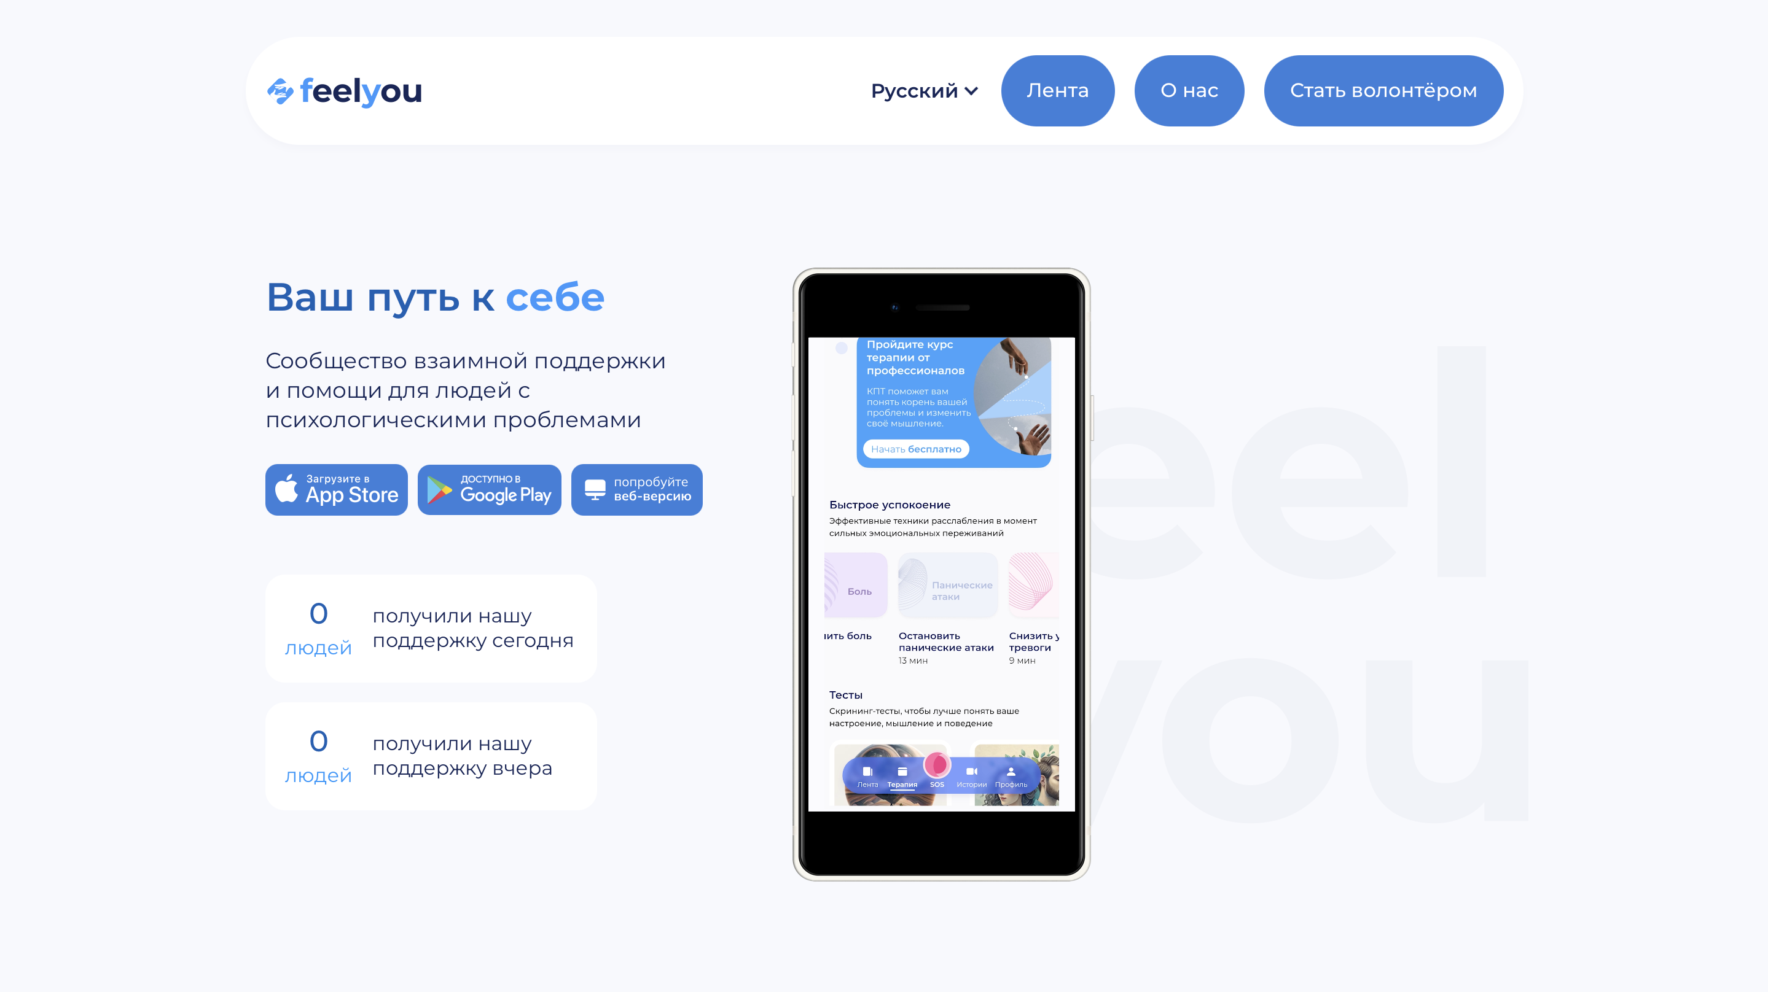

4. МыРядом.онлайн
МыРядом.онлайн — сервис анонимной психологической помощи детям и подросткам. Основной инструмент — чат с психологом. Пользователь может обращаться к специалисту анонимно, используя настоящее или вымышленное имя. На сайте также представлены материалы для самостоятельной работы: истории, раздел «Вопрос-ответ», техники для жизни и другие информационные материалы. Кроме того, предусмотрен чат-бот, который помогает успокоиться и обучает навыкам саморегуляции.
Основные функции:
- анонимный чат с психологом;
- возможность использовать вымышленное имя;
- консультация специалиста;
- чат-бот;
- техники саморегуляции;
- статьи, истории и ответы психологов;
- возможность отправить e-mail, если все консультанты заняты.
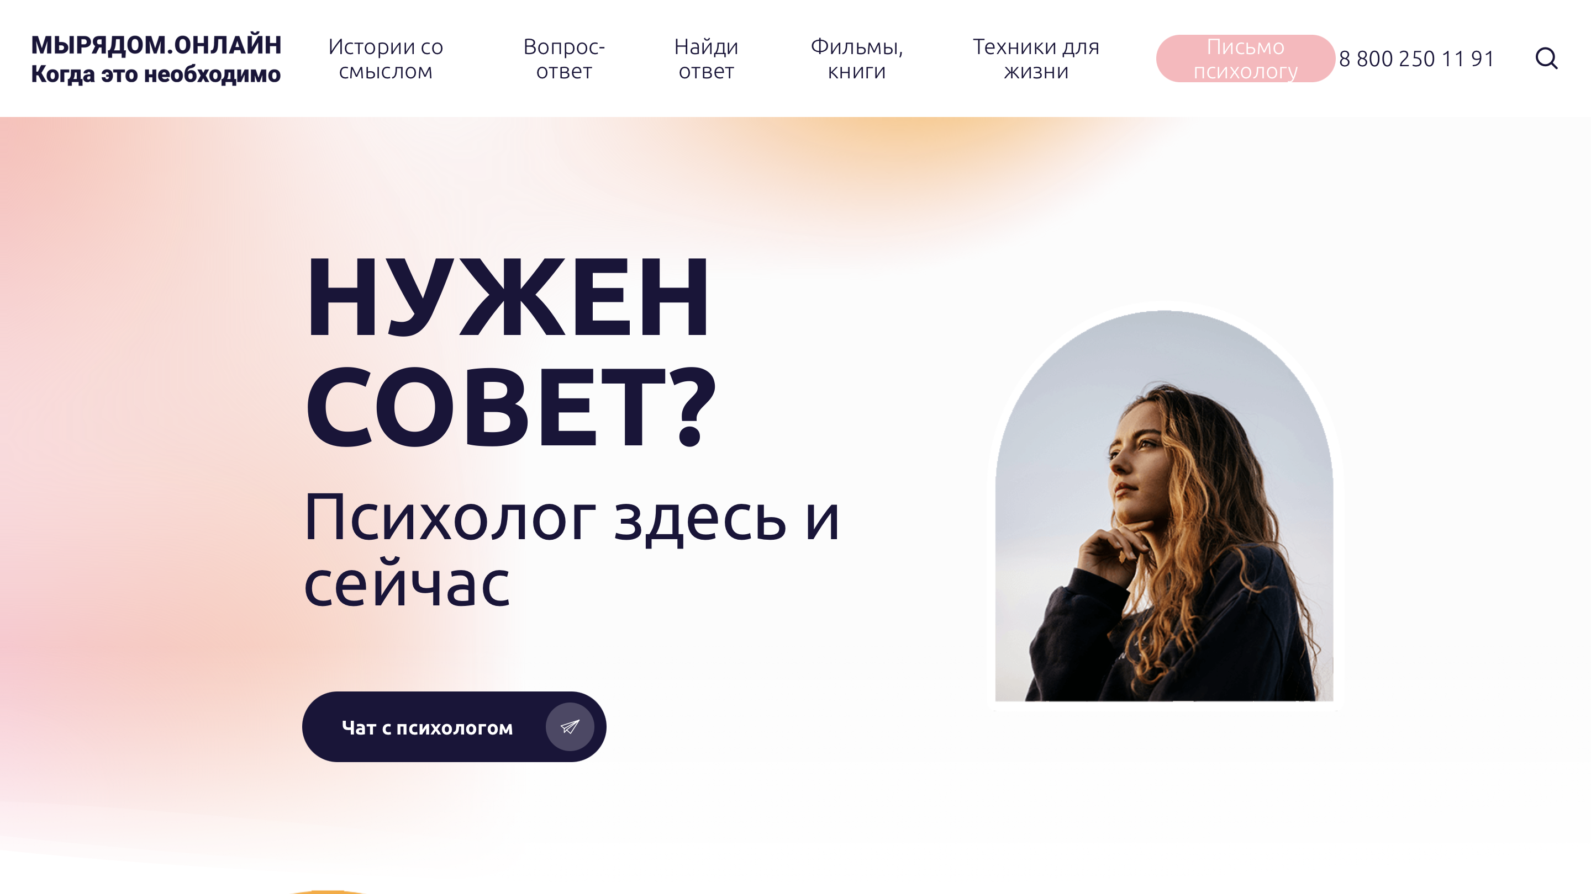

Функция | MindMantra | Wysa | FeelYou | МыРядом.онлайн | Наш проект
Ориентация на студентов | – | – | – | – | +
Поиск специалиста | – | – | Частично | – | +
База специалистов | – | – | Частично | – | +
Онлайн-консультации | + | Частично | + | + | –
Анонимный чат | + | + | + | + | +
Трекер настроения | + | + | + | – | +
История настроения | Частично | + | Частично | – | +
Личный профиль | + | + | + | Частично | +
Кризисная помощь | Частично | Частично | + | + | +
Контакты экстренной помощи | Частично | + | + | + | +
Информационные материалы | + | + | + | + | +
Telegram-бот | – | – | – | – | +
Единый сервис с несколькими инструментами | + | + | + | + | +
Анализ аналогов показывает, что современные сервисы психологической поддержки предлагают отдельные инструменты для улучшения эмоционального состояния пользователя: анонимное общение, консультации специалистов, отслеживание настроения, упражнения для самопомощи и информационные материалы. Однако рассмотренные решения отличаются целевой аудиторией и набором основных функций.
Особенностью разрабатываемого проекта является объединение нескольких инструментов в одном сервисе, ориентированном на студентов: трекера настроения, анонимного чата, базы специалистов, личного профиля и отдельного раздела кризисной помощи. Дополнительным преимуществом является планируемая интеграция с Telegram-ботом.

